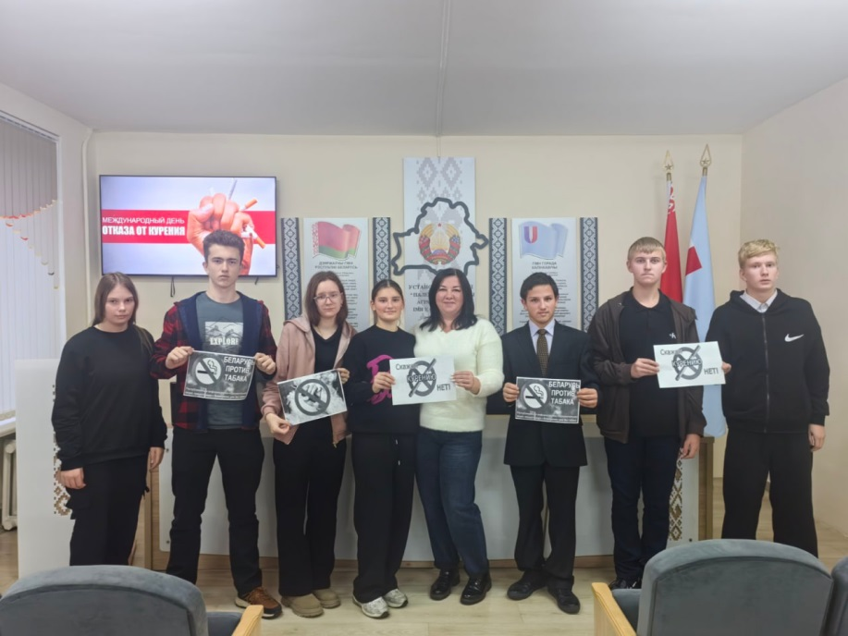


12 ноября , специалисты Калинковичского райЦГЭ посетили УО «Полесский государственный аграрный колледж им. В. Ф. Мицкевича» с информационно-образовательным мероприятием . Инструктор –валеолог провела с учащимися викторину-мозговой штурм «Курить или здоровье?».
Цель данного мероприятия сформировать негативное отношение к курению и снизить риск приобщения к этой вредной привычке.
Задачей мероприятия являлось способствовать формированию знаний о вредных последствиях табакокурения и вейпов, их влиянии на здоровье человека: воспитывать ответственность за свое поведение, активную жизненную позицию, содействовать развитию устойчивой мотивации к ЗОЖ.
В процессе было проведено анонимное анкетирование учащихся: «Курение или здоровье?»
В том числе,данное мероприятие было приурочено к реализации государственного профилактического проекта «Здоровые города и поселки» ,который реализуется в рамках реализации проекта ,«Калинковичи – здоровый город».

